COLEGIO EMILIA RIQUELME
GUIA DE TRABAJO
ACTIVIDAD VIRTUAL SEMANA DEL 26 AL 29 DE MAYO
Asignatura: Edu. Religiosa | Grado: 4° | Docente: Estefanía Londoño
Miércoles, 27 de mayo del 2020
Agenda virtual: La ascensión del señor (Clase virtual 8:00am)
Escritura en el cuaderno.

Iniciaremos este día observando el siguiente video: https://youtu.be/uTvBhF6Kmos

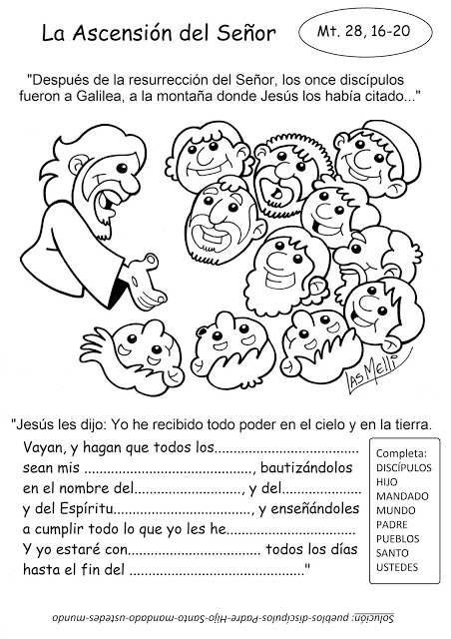

¿Qué es la ascensión del señor?

Este día, 25 de mayo, se celebra la Ascensión del Señor, un día importante y en especial en el tiempo pascual, el cual conmemora la elevación de Jesucristo, en presencia de los discípulos, hacia su lugar a la derecha del Padre justamente cuarenta días después de haber resucitado.

Actividad:

Completa el siguiente mensaje, recuerda realizarlo en tu cuaderno. No hay necesidad de imprimir.

